Un ermitage abandonné à Roquefavour
Catégories : ----- * Aix et Durance |13 Bouches-du-Rhône | Étiquettes :Autour-de-l'eau |Grotte-aven |Insolite |Patrimoine-religieux | Temps de marche : Balade (2h) | Préparations randonnée : Boucle |

Un monument historique oublié, redécouvert par une randonneuse des environs de Ventabren
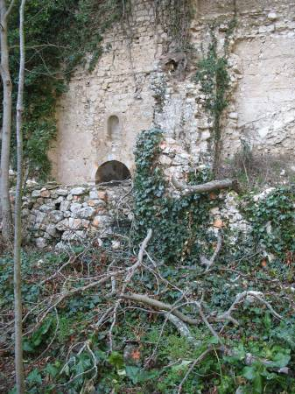
De notre envoyé spécial de la Gazette des Randonneurs
Le 25 février dernier, une randonneuse Mme N. décide, contrairement à ses habitudes, de se laisser guider par son intuition. En regardant la carte IGN du territoire de Ventabren, elle remarque une étoile à côté de laquelle est écrit « l’Ermitage » et « Grottes ». N’en n’ayant jamais entendu parler, sa curiosité est éveillée et elle décide d’aller s’y dégourdir les jambes. Elle nous raconte :
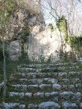« Pour atteindre ce point, il faut descendre en bas d’un éperon rocheux dont la dénivelée est de 100m environ. Le chemin me semble interminable et j’ai l’impression d’entamer déjà la boucle du retour sans avoir rien vu. Progressivement enserrée dans un vallon humide, avec deux hautes murailles de calcaire qui me cachent la lumière du soleil (il n’est que 15h45), j’ai l’impression d’arriver dans un cul-de-sac. 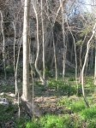Alors que je cherche un autre chemin, mes yeux se posent sur un escalier de pierre à ma gauche. Que fait-il là ? Cela me fait un choc. Des arbres blancs, maigres, torturés ou fiers, poussent dans un grand jardin à l’abandon : paysage totalement insolite sur lequel le soleil ne doit pas être présent plus de 6h par jour. Un grillage entrouvert, que je n’avais pas vu, m’invite à la découverte. L’entrée principale garnie d’une niche, a dà » contenir une statue ; au travers d’une autre porte, je peux voir plusieurs voûtes ; une construction en forme de parallélépipède présente une grande ouverture voûtée (endroit pour capter la source ?). Dans une grotte, j’imagine un autel de pierre. J’aperçois alors un autre escalier qui semble monter à un étage puis s’enfoncer vers l’arrière du bâtiment. 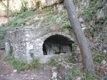Par un passage étroit un peu risqué, entre un mur de pierre et un rocher, je rejoins le fond de la propriété. Je suis dans un cirque naturel sombre, étroit mais à l’air libre ; je pense aussitôt qu’il doit être possible de mesurer l’importance de cet ermitage en vue plongeante. Un peu partout, des pierres témoignent de l’état de délabrement des lieux ; il s’agit pourtant d’un monument historique : l’ermitage Saint-Honnorat de Roquefavour. »
Notre envoyé spécial a pu recueillir pour nos lecteurs quelques renseignements historiques.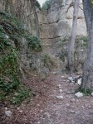
Ce sanctuaire a été donné à l’abbaye de Lérins en 878, puis elle passe à celle de Montmajour . Les moines abandonnent la cella Rocca frondosa au moyen-âge et un prieur est nommé. En 1624, le chapitre¹ donne sept charges de blé au prieur de Saint-Honoré de Roquefavour qui doit assurer une messe basse chaque année le jour de la fête de Saint-Honnorat. En 1770, à la mort du prieur de Blacas, trois candidats se présentent avec un titre de nomination : le premier nommé par l’archevêque, le second par l’abbé de Montmajour et le troisième par la cour de Rome. Un procès a dû les départager et c’est le dernier qui a gagné ! Le prieuré a été confisqué comme bien national et adjugé à un prêtre. En 1819, un négociant aixois vient y terminer une vie orageuse. Il est mort en priant et a été inhumé dans la chapelle avec cette épitaphe « Ici repose J.J. Porre,…résolu de finir ses jours dans la solitude, il choisit l'(h)ermitage Saint-Honnorat en 1819, mort le 30 mai 1825,… ». Thomas d’Aquin s’établit à Saint-Honnorat où plusieurs évêques et princes lui rendent visite.
En 1868, le prieur Jacques meurt après 40 ans de séjour. Une eau abondante se répandait par canaux. En 1992, l’ermitage, classé monument historique depuis cette date, appartenait encore à un propriétaire privé.
Parmi les visiteurs illustres de la fin du XIXème, figurent George Sand, lamartine et Napoléon III. (Voir site officiel de la commune de Ventabren, rubrique monuments)
A la lecture de ces informations, Mme N. ajoute :
– La chapelle Saint-Georges annonçait l’entrée : elle a été démolie en 1830. Le premier escalier de gauche devait y mener. Quant aux grottes, elles étaient converties en oratoires, l’un dédié à la Vierge, l’autre à Madeleine. Comme ont été retrouvées des monnaies du Xème siècle, on peut imaginer qu’ait existé un ermitage primitif avant celui des bénédictins.
– Quelle impression vous laisse finalement cette redécouverte ?
– Pour qui est capable de se laisser imprégner de l’ambiance d’un lieu, je pense que cet ermitage caché dans un vallon sauvage et solitaire, à quelques pas de la ville, peut apporter beaucoup d’émotion et combler les amateurs d’insolite.
– Y-a-t-il une manière plus rapide d’accéder à ce lieu ?
– Un itinéraire beaucoup plus rapide pour les curieux moins sportifs à partir de la D65, près du pont de chemin de fer.
* Je vous propose un itinéraire de 2h environ, sur carte IGN réalisé à partir de CartoExplorer
Quelques liens ayant un rapport avec l’ermitage :
* Voir l’article du blog sur * Montmajour
* Voir l’article sur * la grottte de Marie-Madeleine à la Sainte-Baume
Signalons que sur ce parcours, vous pourrez voir deux ouvrages d’art :
- le viaduc du TGV-Méditerranée : 1996-1998, 1k700, 217 millions de francs.
- l’aqueduc de Roquefavour
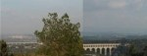
Après la remontée sur le plateau, elle a poursuivi le chemin jusqu’au bout de l’éperon rocheux, aussi loin que le lui permettait l’étroit chemin. A sa gauche, à 100m à vol d’oiseau, un peu plus haut, elle savait qu’il y avait l’ermitage mais il était trop tard pour qu’elle tentât ce jour là de le voir « de haut ». Parions que ce sera l’objet d’une prochaine randonnée !
¹chapitre : corps des chanoines d’une église cathédrale ou collégiale.
[ndlr] : Je déplore que la commune qui a racheté le monument en 2001, n’ait pas encore pris en charge la restauration de cet ermitage ; j’y suis retournée en septembre ; la chapelle à l’entrée n’est déjà plus visible sous la végétation et le monument a fait l’objet d’une partie de paint-ball et de tags. A quoi a donc servi le chantier de réhabilitation des lieux en 2003 ? Fiche mise à jour en septembre 2006 et septembre 2007

